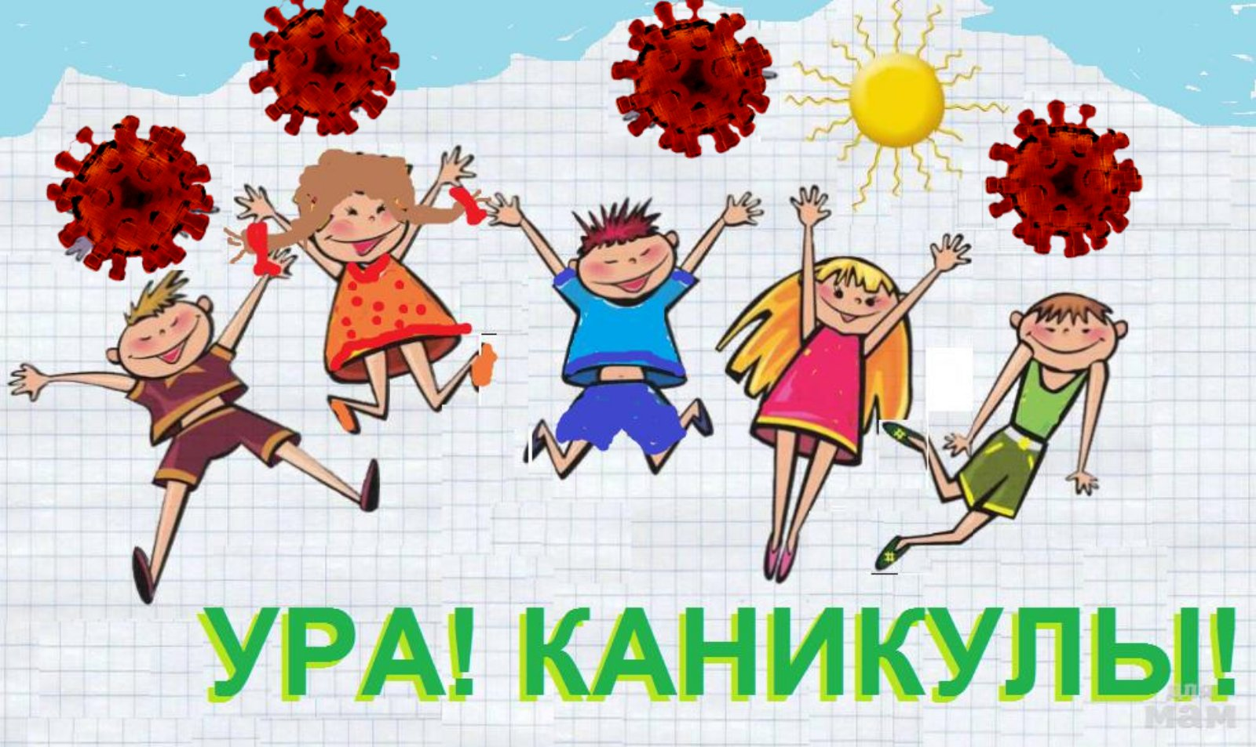
План
мероприятий Центра цифрового и гуманитарного профилей «Точка Роста»
на время летних каникул 2025-2026 учебного года
№ | Дата, время проведения | Место проведения | Классы | Название мероприятия | Ответственный
1 | 2.06.2026 | Кабинет № 7 | 2-7 | Соревнования « Веселые шахматы» | Руководители Точки Роста
2 | 05.06.2026 | Кабинет № 7 | 1-6 | Решение шахматных задач | Руководители Точки Роста
3 | 11.06.2026 | Кабинет № 7 | 1-6 классы | Конкурс «Здравствуй лето» | Руководители Точки Роста
4 | 12.06.2026 | Кабирет №7 | 1-6 кл | Интеллектуальная игра «Знатоки науки» | Руководители Точки Роста
4 | 15.06.2026 | Спортзал | 1-6кл | "Будь здоров" | Руководители Точки Роста
5 | 16.06.2026 | Кабинет № 7 | 1-6 кл | Встреча любителей Lego «До чего дошел прогресс» | Руководители Точки Роста
6 | 17.06.2026 | Спорт зал | 1-4 класс | Конкурсная программа « Я доктор» | Руководители Точки Роста
7 | 18.06.2026 | Кабинет№ 7 | 1-6 кл | «Вторая жизнь мусора», внеурочная деятельность «Мир природы» | Руководители Точки Роста
8 | 19.06.2026 | Кабинет№ 7 | 1-6 кл | Конкурс рисунков «Краски лета» | Руководители Точки Роста
11 | 22.06.2026 | Кабинет № 7 | 2-6 кл | Турнир по шахматам «Отважные пешки» | Руководители Точки Роста
12 | 23.06.2026 | Кабинет № 7 | 2-6 кл | Викторина «Мир шахмат» | Руководители Точки Роста

